**Vill du veta hur**

**B319 är bokad?**

Läs av koden med din smartphone så får du upp schemat för lokalen!

Du kan också surfa in på:

<http://www.su.se/schema/b319>

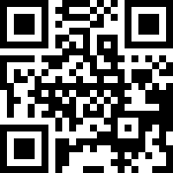

Vi rekommenderar dessa appar för att läsa av QR-koder: ”Scan” för Iphone och ”Barcode Scanner” för Android